
PLACEBO
LANZA SU NUEVO SENCILLO
“HELEN KELLER”
LA GIRA DE 30° ANIVERSARIO COMIENZA HOY EN PORTUGAL
16 DE MARZO DE 2027 – AUDITORIO TELCEL – GUADALAJARA
18 DE MARZO DE 2027 – AUDITORIO BANAMEX – MONTERREY
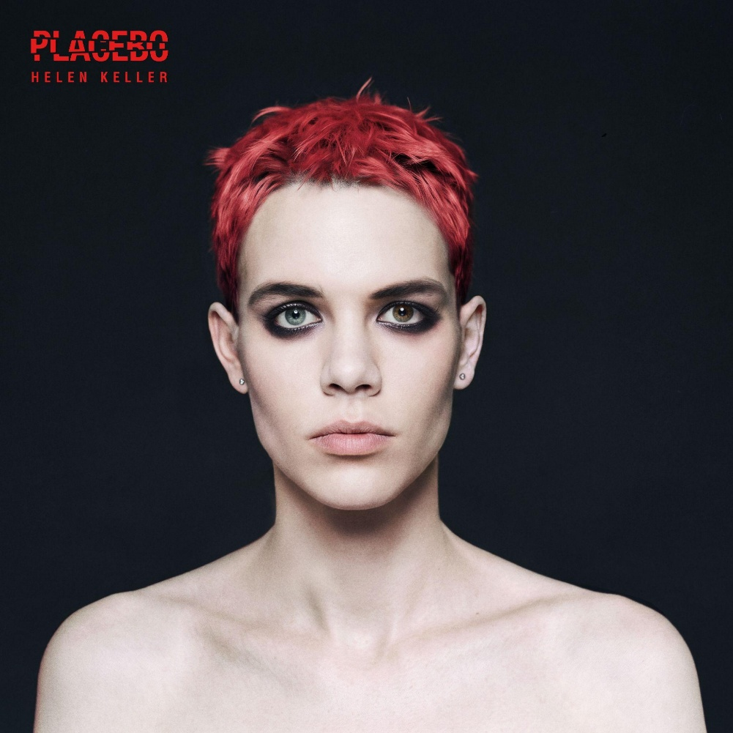
Boletos ya disponibles en Ticketmaster
Artwork del sencillo Helen Keller – alta resolución AQUÍ
En la antesala de su próxima gira de 30° aniversario, Placebo ha lanzado un nuevo sencillo titulado “Helen Keller” a través de Elevator Lady Ltd / So Recordings. El nuevo sencillo “Helen Keller” muestra a Placebo volviendo la mirada hacia su álbum debut homónimo y su track oculto "H.K. Farewell". En lugar de recurrir a la grabación original, la banda ha creado una canción completamente nueva, tomando como base la melodía de teclado de "H.K Farewell". El tema lleva la idea hacia una dirección fresca, conservando el carácter evocador de la melodía original mientras añade la angustia cruda por la que la agrupación es conocida. Grabado en Londres a principios de este año, el nuevo sencillo fue producido por Placebo y Adam Noble, y mezclado por Adam Noble.
Hablando sobre el nuevo sencillo, Brian explica: ‘‘Esta es una nueva canción de rock inspirada en la melodía de piano de H.K. Farewell y nombrada en honor a una de mis personas favoritas de la historia”.
Este nuevo lanzamiento llega tras su reciente álbum Placebo RE:CREATED, editado este verano: una potente reinterpretación del disco que los presentó al mundo por primera vez en 1996. Treinta años después, Placebo RE:CREATED vio a la banda regresar a este álbum fundamental con una perspectiva fresca. La nueva producción incluyó versiones reelaboradas y enriquecidas de las diez canciones del disco original, además de dos temas extra del lanzamiento inicial, capturando la forma en que estas canciones han evolucionado a lo largo de décadas de interpretaciones en vivo, sin perder el espíritu crudo que las definió.
El día de hoy, Placebo se embarca en su extensa gira de arenas por el Reino Unido y Europa para celebrar este monumental aniversario. La banda interpretará de manera exclusiva canciones de sus dos primeros álbumes, Placebo y Without You I’m Nothing, algunas de las cuales no han tocado en vivo en más de 20 años. La gira arranca hoy en Portugal antes de recorrer Europa y finalizar en el Reino Unido, presentándose ante cientos de miles de fans a lo largo de 36 fechas. A principios de este mes, Placebo también anunció su próxima gira por Latinoamérica para 2027, la cual comenzará el 20 de febrero en São Paulo antes de realizar tres paradas adicionales en Brasil. A partir de ahí, la banda visitará Buenos Aires, Santiago, Lima y Bogotá, para cerrar el recorrido con shows en Guadalajara y Monterrey en marzo.
Placebo RE:CREATED está disponible en una variedad de formatos físicos, que incluyen 1CD, 2CD, Cassette, una Box Set y cinco variantes de vinilo, incluyendo un Picture Disc. Todo disponible AQUÍ.

Foto de prensa - Página Escarlata - Más imágenes aquí

PLACEBO RE:CREATED TRACKLISTING
- Come Home
- Teenage Angst
- Bionic
- 36 Degrees
- Hang On To Your IQ
- Nancy Boy
- I Know
- Bruise Pristine
- Lady of the Flowers
- Swallow
- Drowning By Numbers
- H.K. Farewell

GIRA DE 30° ANIVERSARIO DE PLACEBO:

2026

28 sep – Oporto, Portugal – Super Bock Arena / Pavilhao Rosa Mota
29 sep – Lisboa, Portugal – Sagres Campo Pequeno (AGOTADO)
1 oct – Madrid, España – Movistar Arena
3 oct – Barcelona, España – Sant Jordi Club
5 oct – Toulouse, Francia – Zénith De Toulouse (AGOTADO)
7 oct – Saint-Herblain, Francia – Zénith Nantes Métropole (AGOTADO)
9 oct – Esch-sur-Alzette, Luxemburgo – Rockhal (AGOTADO)
12 oct – Leipzig, Alemania – QUARTERBACK Immobilien Arena (AGOTADO)
15 oct – Vilna, Lituania – Arena Vilnius
16 oct – Riga, Letonia – Arena Riga
18 oct – Helsinki, Finlandia – Veikkaus Arena
20 oct – Estocolmo, Suecia – Annexet
22 oct – Oslo, Noruega – Oslo Spektrum
24 oct – Frederiksberg, Dinamarca – K.B. Hallen (AGOTADO)
26 oct – Hamburgo, Alemania – Barclays Arena
27 oct – Ámsterdam, Países Bajos – Ziggo Dome
29 oct – Fráncfort, Alemania – Festhalle
1 nov – Amberes, Bélgica – AFAS Dome
2 nov – Colonia, Alemania – LANXESS Arena
4 nov – Zúrich, Suiza – Hallenstadion
6 nov – Milán, Italia – Unipol Forum (AGOTADO)
9 nov – Múnich, Alemania – Olympiahalle
10 nov – Viena, Austria – Wiener Stadthalle
13 nov – Budapest, Hungría – Papp László Budapest Sportaréna
15 nov – Praga, República Checa – Sportovní hala Fortuna
16 nov – Berlín, Alemania – Uber Arena (AGOTADO)
18 nov – Łódź, Polonia – Atlas Arena
21 nov – Stuttgart, Alemania – Hanns-Martin-Schleyer-Halle
23 nov – Lyon, Francia – LDLC Arena (AGOTADO)
25 nov – París, Francia – Accor Arena (AGOTADO)
28 nov – Nottingham, Reino Unido – Motorpoint Arena
30 nov – Glasgow, Reino Unido – OVO Hydro
2 dic – Dublín, Irlanda – 3Arena
4 dic – Mánchester, Reino Unido – Co-op Live
5 dic – Londres, Reino Unido – OVO Arena Wembley (AGOTADO)
7 dic – Cardiff, Reino Unido – Utilita Arena

2027
20 feb – São Paulo, Brasil
23 feb – Brasilia, Brasil
26 feb – Curitiba, Brasil
28 feb – Porto Alegre, Brasil
3 mar – Buenos Aires, Argentina
6 mar – Santiago, Chile
9 mar – Lima, Perú
11 mar – Bogotá, Colombia
16 mar – Guadalajara, México
18 mar – Monterrey, México

Sigue las redes sociales de PLACEBO:
WEBSITE | INSTAGRAM | X | YOUTUBE

Conoce más sobre este y otros conciertos en:
www.ocesa.com.mx
www.facebook.com/ocesamx
www.x.com/ocesa_total
www.instagram.com/ocesa
www.tiktok.com/@ocesamx

